**مطالعه تجربی در مورد تأثیر فرونشانی گاز بی اثر سیستم مه دو سیاله بر انفجار گاز متان**

**محمد امین زارعی درمیان1، ایمان زارعی درمیان2*، محمد رضا بصیرنژاد3**

1- کارشناس ارشد مهندسی معدن دانشگاه بیرجند، Aminz4811@yahoo.com

2- دانشجوی کارشناسی ارشد مهندسی عمران دانشگاه بیرجند، Imanzr96@yahoo.com

3- کارشناس ارشد مهندسی معدن دانشگاه بیرجند، Mohammadreza.Basirnezhad62@gmail.com

# * نویسنده مسئول مکاتبات

|  |  |
| --- | --- |
| **چکیده** | **کلمات کلیدی** |
| در حال حاضر تعداد زیادی خط لوله انتقال گاز متان در معادن زغال­سنگ وجود دارد. سوانح انفجار، در صورت بروز نشت یا آتش­سوزی خارجی احتمالی ایجاد می­شوند. به منظور بهبود اثر مهار، از فن­آوری اسپری آب استفاده می­گردد. این مقاله، عملکرد فرونشانی سیستم مه دو سیاله بر انفجار متان- هوا را مورد بررسی قرار داده است. یک لوله شیشه­ای شفاف برای انفجار گاز طراحی شد و ابعاد آن 84/0 × 84/0 ×84/0 متر بود. از دو نازل سیال برای فرونشانی انفجار ناشی از متان- هوا استفاده شد. سپس با تنظیم زمان اسپری و فشار N2 و CO2، خواص فرونشانی انفجار دو سیستم انجام گردید. اثر مهار انفجار گاز بی اثر سیستم مه دو سیاله، با تجزیه و تحلیل فشار بیش از حد انفجار متان و سرعت انتشار شعله مورد بررسی قرار گرفت. نتایج تجربی نشان داد که در هنگام استفاده از N2 یا CO2 برای نیروی محرکه، اثر مهار انفجار گاز بی اثر سیستم مه دو سیاله (Two Fluid Water Mist) قابل توجه بوده و فشار بیش از حد انفجار، ​​افزایش سرعت انفجار را به همراه داشته و انفجار شعله با افزایش زمان پاشش به تدریج کاهش یافت. زمانی که زمان پاشش 3 ثانیه و فشار CO2به میزان 4/0 مگاپاسکال بود، میانگین سرعت شعله 32/81٪، فشار انفجار 44/51٪ و متوسط ​​افزایش فشار نیز 72٪ کاهش یافته است. | انفجار متان  فرونشانی  گاز بی اثر  Two Fluid Water Mist |

**1- مقدمه**

استفاده بیش از حد از سوخت­های فسیلی، عامل اصلی انتشار دی­اکسیدکربن است و باعث تسریع بیشتر گرم شدن و آلودگی محیط زیست جهانی شده است[18]. کاهش انتشار گازهای گلخانه­ای می­تواند تغییرات آب و هوایی را کم کند[20]، در حالی که استفاده از گاز طبیعی، هیدروژن و انرژی­های پاک دیگر می­توانند انتشار گازهای گلخانه­ای را کاهش دهند. هنگام ذخیره این گازها، رخدادهای انفجاری رخ داده و انفجارها ممکن است تلفات جدی به همراه داشته باشند[19]. بنابراین، تحقیقات در مورد فرونشانی انفجار گاز قابل اشتعال از اهمیت بالایی برخوردار است. Water Mistبه دلیل این واقعیت که حاوی آب است، جایگزین مناسبی برای مهارکننده­های آتش هیدروکربنی- هالوژنه معمولی است.

Water Mist ، ارزان و از نظر زیست محیطی قابل قبول است و همچنین در فرونشانی آتش­سوزی نسبتاً مؤثر است[1]. You و همکاران[5] ازWater Mist برای فرونشانی انفجار گرد و غبار زغال­سنگ/ مخلوط متان/ هوا استفاده کرده­اند. نتایج آنها نشان داد که Water Mist می­تواند سرعت انتشار و دمای شعله را کاهش داده و سپس تغییر دهد. Zhang و همکاران[14] تحقیقات تجربی در مورد فرونشانی غلظت­های مختلف از انفجار مخلوط هوا- متان را انجام دادند. نتایج تجربی نشان داد که Water Mist می­­تواند فشار انفجار و افزایش فشار آن را کاهش دهد.

Xu و همکاران[6] از Water Mist برای فرونشانی انفجار گرد و غبار زغال­سنگ و مخلوط متان- هوا (در صورت وجود موانع) استفاده کردند و نتایج تجربی آنها نشان داد که وقتی شار حجمی Water Mist از مقدار مشخصی بزرگتر باشد، انفجارها و اثرات موانع را می­توان باWater Mist فوق­العاده ریز کاملاً کاهش داد. برخی از محققان از فناوری فرونشانی انفجار استفاده کرده­اند، اما از Water Mist کمک نگرفته­اند. Ingram و همکاران[12] انفجار مخلوط گازهای نیتروژن، اکسیژن و هیدروژن فرونشانی شده را انجام دادند.

Water Mist حاوی مواد افزودنی NaOH بود و این محققان اظهار داشتند كه فقط اگر تمام Water Mist به سرعت تبخیر شود، NaOH می­تواند نقشی در فرونشانی انفجار داشته باشد.

Cao و همكاران[4] تحقیقات تجربی در مورد استفاده از متان با Water Mist را انجام دادند و دریافتند که Water Mist فوق­العاده ریز حاوی کلرید سدیم، می­تواند انفجار متان را به طور مؤثر فرونشانی کند. Yu و همکاران[12] تأثیر نسبت بار به جرم مه دو سیاله در اثر انفجار متان را بررسی کرده و نتایج آنها نشان داد که بار مه دو سیاله باعث انفجار متان شده است، در حالی که اثرات بار می­تواند زمینه غبار با پراکندگی بالاتر را صورت دهد. Pei و همکاران[2] برای مهار انفجار متان، از مه غلیظ نیتروژن ultrasonic استفاده کردند. نتایج تجربی آنها نشان داد که ترکیب نیتروژن و Water Mist فوق­العاده ریز، انفجار متان را فرونشانی می­کند. اثر تحقیقات Wingerden و همکاران[11] Water Mist را نشان داد که قطر قطرات آن در محدودهum 200-20 بود و اثر مهمی برای جلوگیری از انفجار داشت. برای اسپری تک سیال، تنها راه کاهش و بهبود فرونشانی انفجار، اثر افزایش فشار نازل اسپری است، به طوری که فشار زیادی در خطوط لوله آب وجود داشته باشد. تجهیزات مکانیکی و الکتریکی، مانند تقویت کننده فشار، در نتیجه منجر به افزایش بی ثباتی سیستم و هزینه­های عملیاتی می­گردد. دو نازل سیال، دارای اثرات بهتر از اسپری مایع منفرد است. در مطالعه حاضر، از N2 یا CO2 به عنوان قدرت اسپری استفاده می­کنند و افزودن گاز بی اثر می­تواند بر میزان انفجار متان تأثیر بگذارد[22]. علاوه بر این، گاز بی اثر می­تواند ناپایداری شعله را فرونشانی کند[9] و کارایی انفجار را بهبود بخشد. در این مقاله، همچنین به بررسی اثرات مهار انفجار با Water Mist از سه جنبه سرعت انتشار شعله، فشار بیش از حد انفجار و افزایش فشار متوسط انفجار در معادن زغال­سنگ چین پرداخته شده است.

**2-طراحی آزمایشی**

**2-1- دستگاه آزمایشی**

در شکل 1 سیستم سکوی آزمایشی نشان داده شده است. طول خط لوله 84/0 متر و سطح مقطع آن 12/0 × 12/0 متر است. ماده مورد استفاده در لوله شیشه­ای، ماده ارگانیکی شفاف است. به منظور اطمینان از انتشار شعله انفجار و ایمنی آزمایش، ضخامت دیواره خط لوله 20 میلی­متر بود که مقاومت بیش از 2 مگاپاسکال در برابر فشار را داشت. سیلندر گاز متان و سیلندر هوا از طریق شیلنگ گاز به بخش ورودی متصل شده و دو کنترل کننده جریان جرم ALICAT در شیلنگ گاز نصب شده بودند که با استفاده از آن می­توان میزان جریان حجم متان و هوا را تنظیم کرد. فاصله بین دو الکترود احتراق، حدود 5 میلی­متر بود و احتراق با تخلیه ولتاژ بالا محقق می­شد. ولتاژ مذکور 6 کیلوولت بود و یک سنسور فوتوالکتریک، یک سنسور فشار، یک نازل دو سیاله و یک exhaust hole به ترتیب موجود بودند. دامنه اندازه­گیری MD-HF سنسور فشار 1/0-1/0- مگاپاسکال، خطا کمتر از 25/0٪ و زمان پاسخ پویا 1 میلی­ثانیه بود. سنسور فوتوالکتریک و سنسور فشار از طریق کارت کسب اطلاعات USB-1608FS به رایانه متصل شدند و فرکانس اطلاعات 15 کیلوهرتز بود. نازل سیال دو نمونه BIM siphon می­تواند Water Mist با اندازه ذرات در حدود um30~10 تولید کند. نازل سیال دارای دو ورودی بود، یکی از طریق لوله انتقال آب به مخزن آب وصل می­شد و دیگری به یک سیلندر inert gas از طریق شیلنگ گاز متصل می­گردید. تنظیم کننده فشار نصب شده در خروجی سیلندر گاز می­تواند بی اثر باشد و برای تنظیم فشار هوا مطابق با شرایط آزمایشی مورد استفاده قرار می­گرفت. شیر برقی نصب شده در شیلنگ گاز برای کنترل زمان اسپری مورد استفاده قرار گرفته و برای این کار از یک سوراخ دایره­ای کوچک به قطر 40 میلی­متر استفاده شده است. از یک دوربین پر سرعت Star 4G تولید شده توسط شرکت Lavision، برای ضبط شعله انفجار با سرعت fps2000 استفاده گردیده است.

**2-2- روش تجربی**

ابتدا، سیستم جرقه­زنی فشار قوی و سیستم جمع­آوری داده­ها مورد آزمایش قرار گرفتند و غشای PVC برای مهر و موم فشار هوا استفاده گردید. همانطور که در شکل 1 نشان داده شده است، طول خط لوله 840 میلی­متر با سطح مقطع mm2120 × 120 می­باشد و چهار برابر حجم گاز پیش فرض (از خط لوله پر شده از هوای اصلی) خارج می­شود[7]. پس از تنظیم پارامترهای کنترل کننده جریان جرم، گاز پیش فرض وارد خط لوله شد. وقتی شارژ تکمیل بود، دریچه ورودی و دریچه exhaust به طور همزمان بسته شدند. دو نازل مایع بعد از آن شروع به اسپری شدن کردند. سپس سوئیچ کنترل سوپاپ شیر برقی را باز کرده و هنگامی که زمان پاشش از پیش تعیین شده به پایان رسید، شیر الکترومغناطیسی بسته شد. پس از اتمام فرآیند، سوئیچ احتراق با انرژی بالا فشرده شد تا مخلوط گاز را منفجر کند. در همین زمان، دوربین پر سرعت، تصویر شعله انفجار را ضبط نمود. سیستم جمع­آوری داده­ها، فشار اسپری 2/0، 3/0 و 4/0 مگاپاسکال و زمان پاشش 1، 2 و 3 ثانیه را ثبت کردند. در شکل 1 یک سیستم تجربی مربوط به این فرآیند نشان داده شده است.

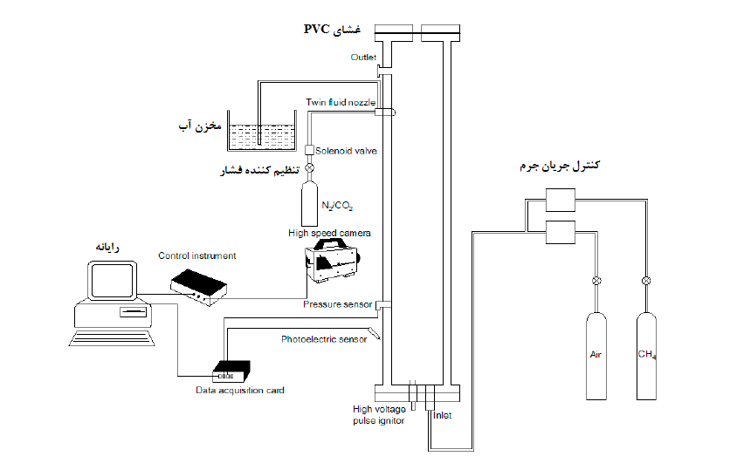

**شکل 1: یک سیستم تجربی[3].**

در جدول 1 پارامترهای نازل fluid water mist two بیان گردیده است.

**جدول 1: پارامترهای نازل fluid water mist two[3].**

|  |  |  |
| --- | --- | --- |
| میزان اسپریmL/s) ) | مصرف گازL/min) ) | شرایط فشار گاز (MPa) |
| 67/0 | 27 | 2/0 |
| 64/0 | 36 | 3/0 |
| 53/0 | 46 | 4/0 |

**3-نتایج آزمایش و تجزیه و تحلیل آن**

**3-1- تأثیر گاز بی اثر مه دو سیاله Two Fluid Water Mist)) بر انتشار شعله**

در شکل 2 تغییر سرعت شعله به عنوان تابعی از منحنی موقعیت و زمان شعله از CH4 5/9٪ با مخلوط هوای بی اثر نشان داده شده است.

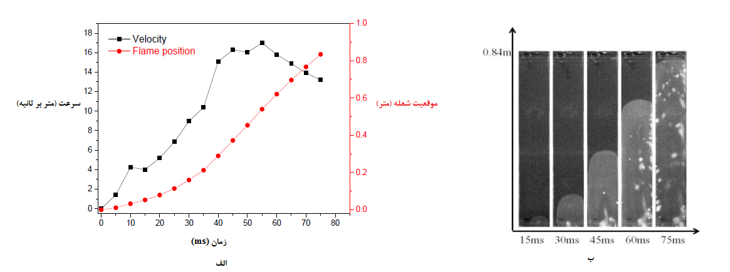

**شکل 2: تغییر سرعت شعله به عنوان تابعی از منحنی موقعیت و زمان شعله از CH4 5/9٪ با مخلوط هوای بی اثر**

"شعله نیم کره" پس از احتراق مخلوط CH4 5/9٪ با هوا به سمت بالا پخش شده که در شکل 2 نمایش داده شده است. در شکل 2 (ب)، درجه حرارت داخل لوله، سرعت واکنش و سرعت انتشار شعله به تدریج افزایش یافت. سپس "شعله انگشتی شکل" به دلیل کاهش تدریجی غلظت متان همچنان گسترش یافت و در مرحله بعدی، سرعت انتشار شعله کاهش یافته است. زمان رسیدن شعله به خروجی ms 73 بود و میانگین سرعت انتشار شعله 51/11 متر بر ثانیه بود. منحنی­های سرعت شعله و زمان شعله CH4 - هوا 5/9٪ در شکل 3 (الف) نمایش داده شده است. منحنی­های مربعی شعله را بدون اسپری و منحنی­های مثلثی شعله را با اسپری MPa N2 2/0 نمایش می­دهند.

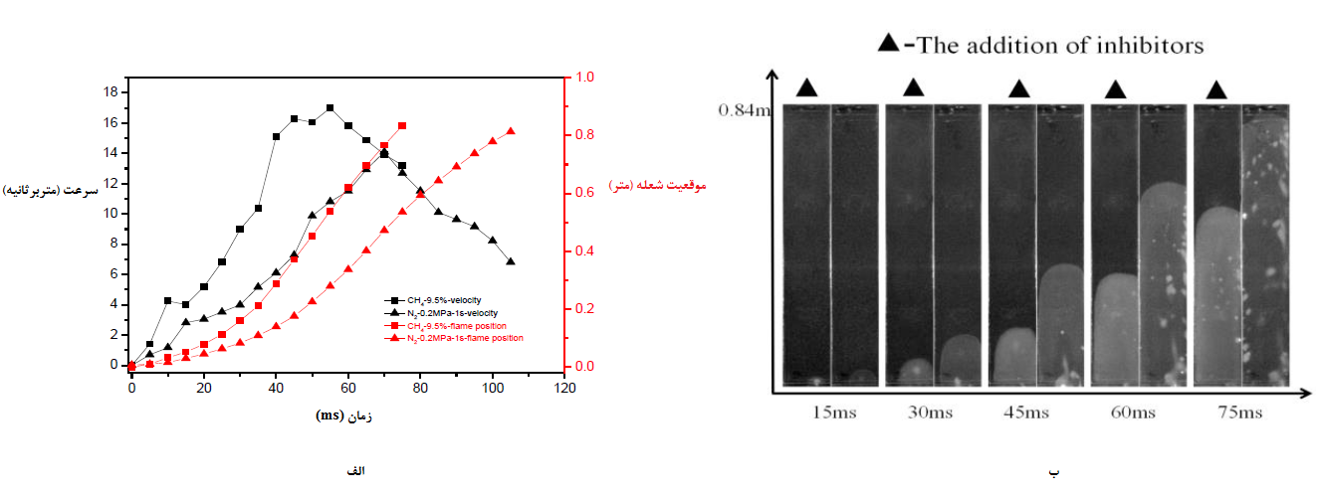

**شکل 3: مقایسه سرعت و موقعیت شعله بین CH4 - هوا 5/9٪ و فشار پاشش برای زمان 1 ثانیه وN2 MPa2/0**

شکل 4 مقایسه سرعت و موقعیت شعله بین CH4 - هوا 5/9٪ برای زمان اسپری 1 ثانیه و فشار پاشش CO2 MPa 3/0 را نشان می­دهد.

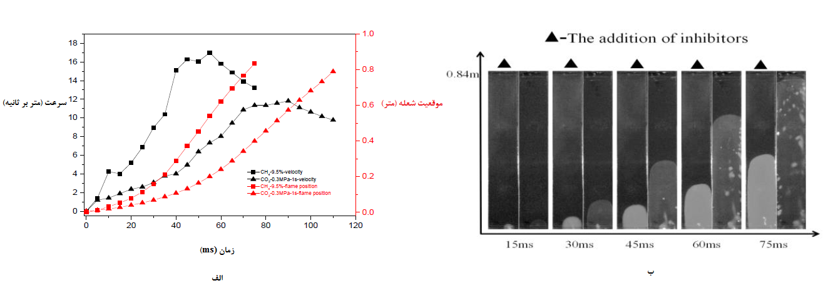

**شکل 4: مقایسه سرعت و موقعیت شعله بین CH4 - هوا 5/9٪ برای زمان اسپری 1 ثانیه و فشار پاشش CO2 MPa 3/0**

اختلاف سرعت شعله در مرحله اولیه انتشار شعله بسیار کم است و با گسترش شعله همچنان اختلاف سرعت شعله به تدریج افزایش یافته است. آنچه از منحنی­های 3 (الف) و 4 (الف) قابل مشاهده است این است که، زمان در همان موقعیت مکانی گسترش یافته است. زمان رسیدن شعله به خروجیms 5/103 در زمان اسپری بود. خط لوله گاز مخلوط پس از پاشش مشتعل شد و هرچه زمان پاشش کوتاهتر شد، مقادیر کمتری از میزان بی ثبات بودن گازها می­باشد. در حالی که غلظت متان در اطراف الکترود احتراق فقط کمی تغییر کرده و تأثیرات گاز بی اثر و water mistدر مرحله شروع انفجار متان محدود بود. بنابراین، فاصله جلوی شعله در همان زمان و در منطقه بسیار اندک بود. پیش­بینی انتشار شعله (در هر دو شرایط) و هنگامی که شعله به قسمت­های میانی و فوقانی خط لوله گسترش می­یابد و تأثیر گاز بی اثر و water mist در انتشار شعله به طور فزاینده­ای آشکار شد و در شکل 5 مقایسه سرعت و موقعیت شعله بین CH4 - هوا 5/9٪ و فشار پاشش برای زمان 3 ثانیه و Mpa N2 2/0 نشان داده شده است.

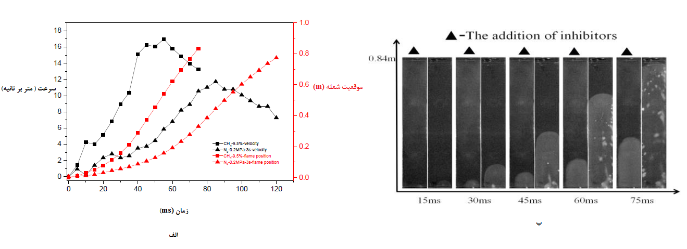

**شکل 5: مقایسه سرعت و موقعیت شعله بین CH4 - هوا 5/9٪ و فشار پاشش برای زمان 3 ثانیه و Mpa N22/0**

در شکل 6 مقایسه سرعت و موقعیت شعله بین CH4 - هوا 5/9٪ و فشار پاشش برای زمان 3 ثانیه و Mpa Co22/0 نشان داده شده است[3].

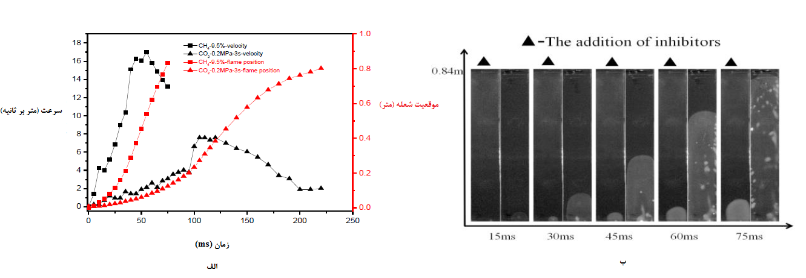

**شکل 6: مقایسه سرعت و موقعیت شعله بین CH4 - هوا 5/9٪ و فشار پاشش برای زمان 3 ثانیه و Mpa Co22/0**

انفجار یک فرآیند واکنش زنجیره­ای است و واکنش شیمیایی در مرحله اولیه انفجار نیز تأثیر خواهد گذاشت. میزان واکنش شیمیایی در مرحله اولیه انفجار متان کاهش یافته است. مهار inert gas و water mist به نوبه خود بر واکنش بعدی انفجار متان تأثیر می­گذارد. علاوه بر این، با افزایش زمان پاشش، inert gas و water mist در کل خط لوله پراکنده شده و این شعله همچنان با مهار گاز و water mist در فرآیند انتشار شعله فروپاشی می­شود. سرعت انتشار بیشتر کاهش یافته و بنابراین، افزایش زمان پاشش می­تواند به طور مؤثر سرعت انتشار شعله را کاهش دهد[1-22].

**4- تأثیر inert gas بر نرخ افزایش فشار متوسط two fluid water mist**

میزان افزایش فشار نیز یک شاخص خطر انفجار است. گرمای آزاد شده توسط واکنش انفجار متان افزایش می­یابد. درجه حرارت در لوله و گسترش گرمایش گاز، منجر به افزایش فشار می­شود و آزاد شدن حرارت متان سریعتر است.

در رابطه 1:

PMAX=فشار ماکزیمم

P0=فشار اولیه

t=زمان

(رابطه 1)

در شکل 7 مقایسه میانگین سرعت و افزایش فشار بین CH4 - هوا 5/9٪ و پاشش برای زمان 3-1 ثانیه و فشار پاشش برای [Co](#_Hlk34161911" \s "1,10642,10654,0,,Co2  MPa 2/0)[2](#_Hlk34161911" \s "1,10642,10654,0,,Co2  MPa 2/0) [MPa 4/0](#_Hlk34161911" \s "1,10642,10654,0,,Co2  MPa 2/0)-2/0 نشان داده شده است[3].

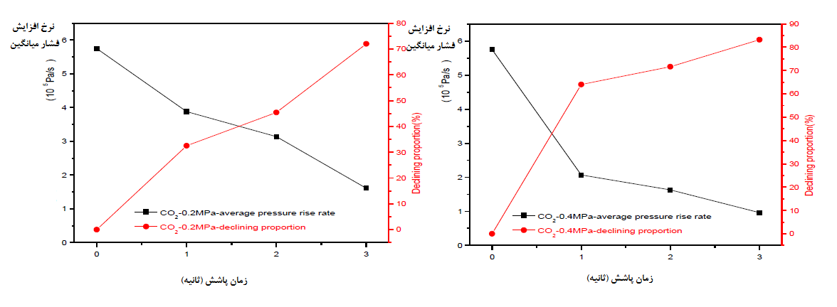

**شکل 7: مقایسه میانگین سرعت و افزایش فشار بین CH4 - هوا 5/9٪ و پاشش برای زمان 3-1 ثانیه و فشار پاشش برای** [**Co2 MPa4/0**](#_Hlk34161911)**-2/0**

**5- نتيجه‌گيری و جمع‌بندي**

در این مقاله، تأثیر گاز بی اثر بر CH4 - هوا 5/9٪ و water mist در فشار و زمان پاشش بررسی شده است.

نتیجه­گیری اصلی آن به شرح زیر است:

-[گاز بی اثر](#_Hlk34162975" \s "1,12085,12096,0,,گاز بی اثر ) و water mist (مه دو سیاله)،تأثیر بارزی در کاهش انتشار شعله انفجار متان دارد.

-سرعت متوسط ​​شعله با استفاده از N2 به میزان [54/29](#_Hlk34163071" \s "1,12109,12113,0,,5/9٪)[٪](#_Hlk34163071" \s "1,12109,12113,0,,5/9٪) کاهش یافته است.

-فشار 2/0 مگاپاسکال و زمان پاشش 1 ثانیه و سرعت متوسط ​​شعله CO2 [58/34٪](#_Hlk34163071) کاهش یافته است.

-[گاز بی اثر](#_Hlk34162975" \s "1,12085,12096,0,,گاز بی اثر ) و [water mist](#_Hlk34162995) دارای تأثیر بارزی در کاهش فشار انفجار متان است.

-اوج فشار انفجار با استفاده از N2، 71/31٪ کاهش یافته است.

-با فشار 2/0 مگاپاسکال و زمان پاشش 3 ثانیه، اوج فشار انفجار با استفاده از CO2 به میزان 44/51 درصد کاهش یافت و فشار 4/0 مگاپاسکال و مدت زمان پاشش 3 ثانیه بود.

- هنگام استفاده از [گاز بی اثر](#_Hlk34162975) و [water mist](#_Hlk34162995) برای فروپاشی انفجار متان، می­توان با افزایش زمان پاشش اسپری تحت فشار به نتایج خوبی دست یافت. متوسط افزایش فشار با استفاده از CO2 به ترتیب [52/32٪](#_Hlk34163071) ، [39/45٪](#_Hlk34163071) و [72٪](#_Hlk34163071) كاهش يافت و زمان اسپری 1، 2 و 3 ثانیه است.

**References**

[1]. Akira, Yoshida., Toichiro, Okawa., Wataru, Ebina., Hiroyoshi, Naito., 2015.“ Experimental and numerical investigation of flame speed retardation by water mist ” Combustion and Flame, 162: 1772-1777.

[2]. Bei, Pei., Minggao, Yu., Liwei, Chen., Xinna, Zhu., Yong, Yang., 2016.“ Experimental study on the synergistic inhibition effect of nitrogen and ultrafine water mist on gas explosion in a vented duct ”. Procedia Engineering. 40: 546-553.

[[3]. [Bei, Pei.,Yong, Yang](https://www.sciencedirect.com/science/article/pii/S1877705817362720#!)., [Jie, Li.,](https://www.sciencedirect.com/science/article/pii/S1877705817362720#!) [Ming, gaoYu.,](https://www.sciencedirect.com/science/article/pii/S1877705817362720#!) 2018.“](#_Hlk34163761) [Experimental Study on Suppression Effect of Inert Gas Two Fluid Water Mist System on Methane Explosion ”](#_Hlk34163865" \s "1,152,255,0,,Experimental Study on Suppressio)**[.](#_Hlk34163865" \s "1,152,255,0,,Experimental Study on Suppressio)**

[[4]. Cao, X.Y., Ren, J.J., Zhou, Y.H., Wang, Q.J., Gao, X.L., Bi, M.S., 2015. “ Suppression of methane/air explosion by ultrafine water mist containing sodium chloride additive ”. Hazard. Mater, 285, 311-318.](#_Hlk34163865" \s "1,152,255,0,,Experimental Study on Suppressio)

[5]. Hao, You., Minggao, Yu., Ligang, Zheng., An, An., 2011. “ Study on suppression of the coal dust/methane/air mixture explosion in experimental tube by water mist ”. Procedia Engineering. 26: 803-810.

[6]. Hongli, Xu., Yuan, Li., Pei, Zhu., Xishi, Wang., Heping, Zhang., 2013.“ Experimental study on the mitigation via an ultra fine water mist of methane/coal dust mixture explosions in the presence of obstacles ”. Journal of Loss Prevention in the Process Industries, 26: 815-820.

[7]. Ibrahim, S S., Masri, A R., 2001. “ The effect of obstructions on overpressure resulting from premixed flame deflagration. Journal of Loss Prevention in the Process Industries ”,14(3): 213-221.

[8]. JIA, Bao shan., WEN, Hai yan., LIANG, Yun tao., WANG, Xiao yun., 2013.“ Mechanism characteristics of CO2 and N2 inhibiting methane explosions in coal mine roadways ”. Journal of China Coal Society, 38(3): 361-366.

[9]. J.M, Ingram., A.F, Averill., P.N, Battersby., P.G, Holborn., P.F, Nolan., 2012.“ Extinction of premixed methane air flames by water mis: Part1. Burning velocity ”. International journal of hydrogen energy, 37: 19250-19257.

[10]. J.M, Ingram., A.F, Averill., P, Battersby., P.G, Holborn., P.F, Nolan., 2013.“ Suppression of hydrogen/oxygen/nitrogen explosions by fine water mist containing sodium hydroxide additive ” . International journal of hydrogen energy, 38 (24) 8002-8010.

[11]. Kees, Van Wingerden., 2000. “ Mitigation of gas explosions using water deluge ”. Process Safety Progress, 19(3): 173-178.

[12]. Minggao, Yu., Shaojie, Wan.,Yongliang, Xu., Kai, Zheng., Donglin, Liang., 2016. “ The influence of the charge to mass ratio of the charged water mist on a methane explosion ”. Journal of Loss Prevention in the Process Industries, 41: 68-76.

[13]. Minggao, Yu., Kai, Zheng., Ligang, Zheng., Tingxiang, Chu., Pinkun Guo., 2015. “ Effects of hydrogen addition on propagation characteristics of premixed methane/air flames ”. Journal of Loss Prevention in the Process Industries, 34: 1-9.

[14]. Pengpeng, Zhang., Yihui, Zhou., Xingyan, Cao., Xuliang, Gao., Mingshu, Bi., 2014. “ Mitigation of methane/air explosion in a closed vessel by ultrafine water fog ”.Safety Science, 62: 1-7.

[15]. QIN, Wen xi., WANG, Xi shi., GU, Rui., XU, Hong li., 2012. “ Methane Explosion Overpressure and Overpressure Rise Rate with Suppression by Ultra Fine Water Mist ”. Journal of Combustion Science and Technology, 18(1): 90-95.

[16]. Ramagopal, Ananth., Heather D, Willauer., John P, Farley., Frederick, W., 2012. “ Effects of Fine Water Mist on a Confined Blast ”. Fire Technology, 48: 641-675.

[17]. Ramagopal, Ananth., Heather D, Willauer., John P, Farley., Frederick, W., 2014. “ Experimental and numerical study of pool fire suppression using water mist ”. Fire Safety Journal, 67: 1-2.

[18]. Rui Zhi, Pang., Zhong Qi, Deng., Jin li, Hu., 2015. “ Clean energy use and total factor efficiencies: An international comparison ”. Renewable and Sustainable Energy Reviews, 52: 1158-1171.

[19]. Xiaoping, Wen., Minggao, Yu., Wentao, Ji., Meng, Yue., Junjie, Chen., 2015. “ Methane air explosion characteristics with different obstacle configurations ”. International Journal of Mining Science and Technology, 25(2): 213-218.

[20]. Zhe, Liu., Yong, Geng., Michelle, Adams., Liang, Dong., Lina, Sun., Jingjing, Zhao., Huijuan, Dong., Jiao, Wui., Xu, Tian., 2016. “ Uncovering driving forces on greenhouse gas emissions in China’aluminum industry from the perspective of life cycle analysis ”. Applied Energy, 116: 253-263.

[21]. Zhenghua, He., Xi, Bo., LiLi, Min Liu., Wenjun, Zhu., 2014. “ The intrinsic mechanism of methane oxidation under explosion condition: A combined ReaxFF and DFT study ”. Fuel, 124: 85-90.

[22]. ZR, Wang., L, Ni., X, Liu., JC, Jiang., R, Wang., 2014. “ Effects of N2/CO2 on explosion characteristics of methane and air mixture ”. Journal of Loss Prevention in the Process Industries, 31: 10-15.

**Experimental Study on Suppression Impact of Inert Gas Two Fluid Water Mist System on Methane Gas Explosion**

**Mohammad Amin Zarei Darmian1, Iman Zarei Darmian2*, Mohammad reza Basirnezhad3**

1- M.Sc. in Mining Engineering, University of Birjand, Birjand, Iran (corresponding author to provide. phone: 0098-9137552328, e-mail: Aminz4811@yahoo.com).

2- Master of Civil Engineering, University of Birjand, Birjand, Iran, Imanzr96@yahoo.com.

3- M.Sc. in Mining Engineering, University of Birjand, Birjand, Iran, Mohammadreza.Basirnezhad62@gmail.com.

**\* Corresponding Author**

|  |  |
| --- | --- |
| **Abstract**  There are already many methane gas pipelines in coal mines. Explosion accidents are caused by possible leakage or external fire. Water spray technology is used to improve the inhibition effect. This paper investigates the quenching performance of Two Fluid Water Mist systems in methane-air explosion. A transparent glass pipeline was designed for a gas explosion with a dimensions of 0.84×0.12×0.12 m. Two fluid nozzles was used to suppress the methane-air explosion. Then, by adjusting the spray time and pressure N2 and CO2, the explosion suppression properties of the two systems were determined. The effect of the explosion inhibition of the Two Fluid Water Mist gas was investigated by analyzing methane overpressure pressure and flame propagation rate. Experimental results showed that when using N2 or CO2 for propulsion, the effect of two Fluid Water Mist gas explosion inhibition was significant and excessive pressure of the explosion increased the explosion speed and the flame explosion increased with increasing injection time. Gradually decreased. When the spraying time was 3 seconds and the CO2 pressure was 0.4 MPa, the mean flame rate decreased by 81.32%. The explosion pressure decreased 51.44% and the mean increase in pressure decreased 72%. | **Keywords**  Methane explosion  Suppression  inert gas  Two Fluid Water Mist. |

|  |  |
| --- | --- |
|  |  |